"Quel giorno rimasero con lui" (Gv 1,39) La "bellezza" di essere discepoli
Evangelii Gaudium 167: "Annunciare Cristo significa mostrare che credere in lui non è solo una cosa vera e giusta, ma anche bella"
Mercoledì 20 marzo
Preghiera – La Trasfigurazione
Scegli, Gesù, i testimoni della risurrezione in casa di Giairo, di sofferenza nel giardino di Getsemani di Trasfigurazione sul Tabor.
Li porti con te, Signore, in alto, sulla montagna per rivelarti come a Mosè e ricostruire con l’uomo una nuova storia di liberazione anche nel tempo del dolore.
E diventi Altro nelle vesti candide e luminose e nel Volto trasfigurato perché sei Luce che tracima e cattura chi cerca in sé la luce.
E parlano con te Mosè, che vede la gloria di Dio, Elia, sintesi di ogni profezia, rivestiti di luce eterna con lo sguardo rivolto alla Croce del Golgota emblema di dolore salvifico.
Sinai, Tabor, Golgota sono loro a stupirsi della grazia divina che penetra nel cuore ferito dell’uomo e gli consegna la Bellezza della Vita unico afflato che spinge verso l’alto mani strette a quelle dei fratelli.
E dalla nube viene una voce, quella di Dio, ancora nascosto, in te, che proietta la sua ombra luminosa su Pietro, Giacomo e Giovanni Dimora, Tempio e Presenza da adorare in Spirito e Verità.
Come nel Giordano, la voce del Padre rivela il tuo Volto splendente che schiude il sordo orecchio e apre l’occhio spento di noi tutti questuanti di luce, immersi in contemplazione silenziosa nell’attesa di te, il Risorto.
Gloria al Padre…

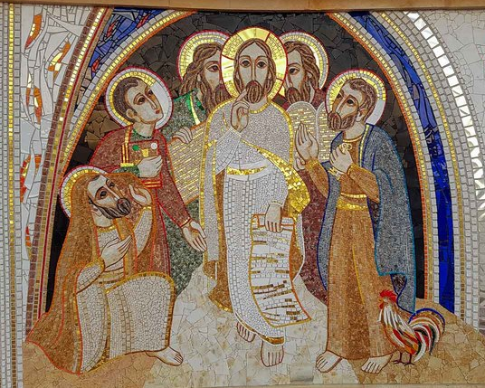
Mt 17,1-9
In quel tempo, Gesù prese con sé Pietro, Giacomo e Giovanni suo fratello e li condusse in disparte, su un alto monte. E fu trasfigurato davanti a loro: il suo volto brillò come il sole e le sue vesti divennero candide come la luce. Ed ecco apparvero loro Mosè ed Elia, che conversavano con lui. Prendendo la parola, Pietro disse a Gesù: «Signore, è bello per noi essere qui! Se vuoi, farò qui tre capanne, una per te, una per Mosè e una per Elia». Egli stava ancora parlando, quando una nube luminosa li coprì con la sua ombra. Ed ecco una voce dalla nube che diceva: «Questi è il Figlio mio, l’amato: in lui ho posto il mio compiacimento. Ascoltatelo». All’udire ciò, i discepoli caddero con la faccia a terra e furono presi da grande timore. Ma Gesù si avvicinò, li toccò e disse: «Alzatevi e non temete». Alzando gli occhi non videro nessuno, se non Gesù solo.

Ci chiediamo:
Quali esperienze di trasfigurazione ho fatto nella mia vita? Hanno fatto diventare davvero bella la mia esistenza incamminandomi sulla via dell’amore, del dono generoso di me?

